Bảng so sánh xe tải 2 chân UD Trucks và đối thủ
UD TRUCKS – XE TẢI NHẬT BẢN
Thiết kế đẹp, bền bỉ - Tiết kiệm nhiên liệu, lợi dầu – Chi phí vận hành rẻ
(Tài liệu lưu hành nội bộ)*
So sánh xe tải 2 chân (chassis)
Xe tải 2 chân UD PKE 250  - Thương hiệu: Nhật Bản, thiết kế hiện đại, tầm nhìn 360º  - Xuất xứ: Nhập khẩu Thái Lan  - Động cơ: UD Trucks 250HP/ 2200rpm  - Dung tích xi lanh: 7698 cc  - Hệ thống an toàn: Phanh hơi toàn phần trang bị ABS  - Độ tiêu hao nhiên liệu: 16 – 18 lít/ 100km  - Tiện nghi: Màn hình LCD 3,5 inches trên taplo, hiển thị đủ thông số vận hành xe (tiên tiến nhất hiện nay)  - Lốp xe: Michelin, 11.00R20  - Hộp số: 06 số tiến – 01 số lùi  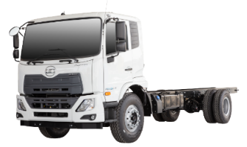  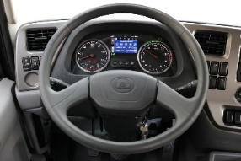  - Tỷ số truyền cầu: 4.33  - Giá chassis: 1 tỷ 273 (VAT 8%)  - Tiêu hao dầu tổng tải 16T TB: 17L/100 km  - Tiêu hao tổng tải 16T TB/năm:  17.000 lít/100.000 km  - Chi phí dầu tổng tải 16T TB/ năm: 391 triệu  - Chí phí bảo dưỡng TB/ năm: 54.329.000 đ | Xe tải 2 chân Hino FG  - Thương hiệu: Nhật Bản  - Xuất xứ: Lắp ráp tại Việt Nam  - Động cơ: Hino 260Ps/2500rpm  - Dung tích xi lanh: 7684 cc  - Hệ thống an toàn: Phanh khí nén toàn phần  - Độ tiêu hao nhiên liệu: 18 – 19 lít/ 100km  - Tiện nghi: Màn hình cơ phổ thông  - Lốp xe: Bridgestone, 11.00R20  - Hộp số: 06 số tiến – 01 số lùi  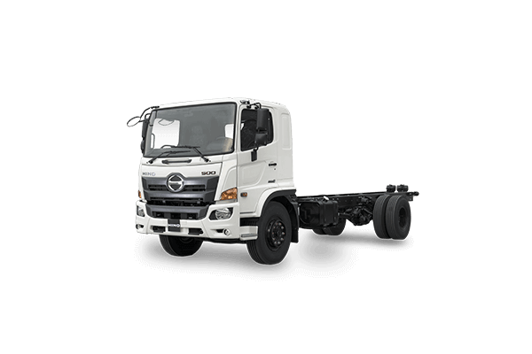  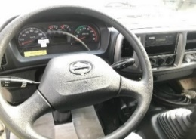  - Tỷ số truyền cầu: 5.85  - Giá chassis: 1 tỷ 3 (VAT 8%)  - Tiêu hao dầu tổng tải 16T TB: 18.5L/100 km  - Tiêu hao dầu tổng tải 16T TB/năm:  18.500 lít/100.000 km  - Chi phí tổng tải 16T TB/năm: 425,5 triệu | Xe tải 2 chân ISUZU FVR  - Thương hiệu: Nhật Bản  - Xuất xứ: Lắp ráp tại Việt Nam  - Động cơ: Isuzu 241Ps/2400rpm  - Dung tích xi lanh: 7790 cc  - Hệ thống an toàn: Phanh khí nén toàn phần  - Độ tiêu hao nhiên liệu: 17 – 19 lít/ 100km  - Tiện nghi: Màn hình cơ phổ thông  - Lốp xe: Bridgestone, 10.00R20  - Hộp số: 06 số tiến – 01 số lùi  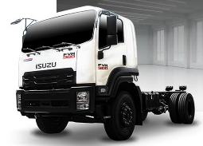  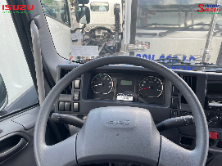  - Tỷ số truyền cầu:  - Giá chassis: 1 tỷ 275 (VAT 8%)  - Tiêu hao dầu tổng tải 16T TB: 18L/100 km  - Tiêu hao dầu tổng tải 16T TB/năm:  18.000 lít/100.000 km  - Chi phí dầu tổng tải 16T TB/năm: 414 triệu | Xe tải 2 chân DAEWOO HC6/HC8  - Thương hiệu: Hàn Quốc  - Xuất xứ: Lắp ráp tại Việt Nam  - Động cơ: Doosan 280Ps/2500rpm  - Dung tích xi lanh: 5890 cc  - Hệ thống an toàn: Phanh khí nén toàn phần  - Độ tiêu hao nhiên liệu: 18-20 lít/ 100km  - Tiện nghi: Màn hình cơ phổ thông + LCD nhỏ  - Lốp xe: Bridgestone, 11.00R20  - Hộp số: ZF, 06 số tiến – 01 số lù  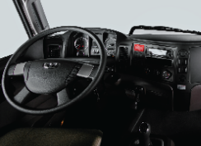  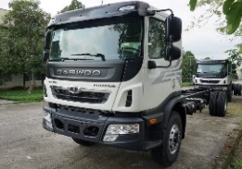  - Tỷ số truyền cầu:  - Giá chassis: 1 tỷ 230 (VAT 8%)  - Tiêu hao dầu tổng tải 16T TB: 19L/100 km  - Tiêu hao dầu tổng tải 16T TB/năm:  19.000 lít/100.000 km  - Chi phí dầu tổng tải 16T TB/năm: 437 triệu
  Chi phí dầu  TB/1km | Chi phí bảo dưỡng TB/1km | Tổng Chi phí TB/1km
  0.17x23.000=3.910đ | 543 đ | 4.453 đ
  Chi phí dầu  TB/1km | Chi phí bảo dưỡng TB/1km | Tổng Chi phí TB/1km
  0.185x23.000=4.255đ
  Chi phí dầu  TB/1km | Chi phí bảo dưỡng TB/1km | Tổng Chi phí TB/1km
  0.18x23.000=4.140đ
  Chi phí dầu  TB/1km | Chi phí bảo dưỡng TB/1km | Tổng Chi phí TB/1km
  0.19x23.000=4.370đ

So sánh xe tải 2 chân thùng lửng
Xe tải 2 chân UD PKE 250HP  TMB 7.1 mét (BTR)/WB5500  - KTLL: 7.100 x 2.350 x 620 mm  - KLTB: 16.000 Kg  - KLBT: 6.705 Kg  - KLHH CP: 9.100 Kg  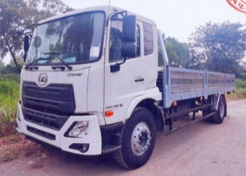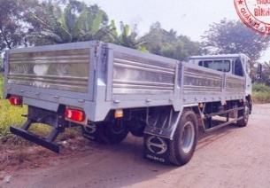  TMB 7.9 mét (Tín Phát)/WB5500  - KTLL: 7.930 x 2.350 x 650 mm  - KLTB: 14.850 Kg  - KLBT: 6.855 Kg  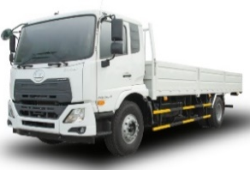  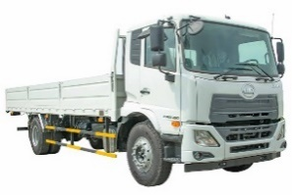  - KLHH CP: 7.800 Kg | Xe tải 2 chân Hino FG  TL 7.1 mét (Bình Triệu)/WB5530  - KTLL: 7.100 x 2.350 x 620 mm  - KLTB: 15.400 Kg  - KLBT: 6.405 Kg  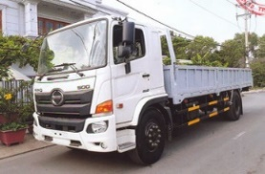  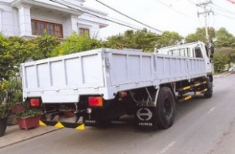  - KLHH CP: 8.800 Kg | Xe tải 2 chân ISUZU FVR  TL 9.6 mét (Tín Nghĩa)/WB6600  - KTLL: 9600 x 2350 x 635 mm  - KLTB: 14.570 Kg  - KLBT: 6.505 Kg  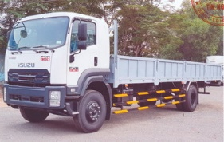  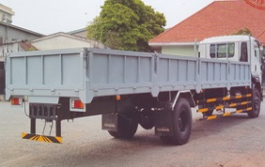  - KLHH CP: 7.870 Kg | Xe tải 2 chân DAEWOO HC6/HC8  (Không có)
So sánh xe tải 2 chân thùng mui bạt
Xe tải 2 chân UD PKE 250HP  TMB 7.4 mét (Tín Phát)/WB5500  - KTLL: 7.350 x 2.350 x 775/2.150 mm  - KLTB: 15.750 Kg  - KLBT: 6.855 Kg  - KLHH CP: 8.700 Kg  TMB 8.6 mét (Tín Phát)/WB6500  - KTLL: 8.600 x 2.350 x 775/2.150 mm  - KLTB: 15.850 Kg  - KLBT: 7.155 Kg  - KLHH CP: 8.500 Kg  TMB 9.5 mét (Tín Phát)/WB6500  - KTLL: 9.500 x 2.350 x 775/2.150 mm  - KLTB: 15.100 Kg  - KLBT: 7.305 Kg  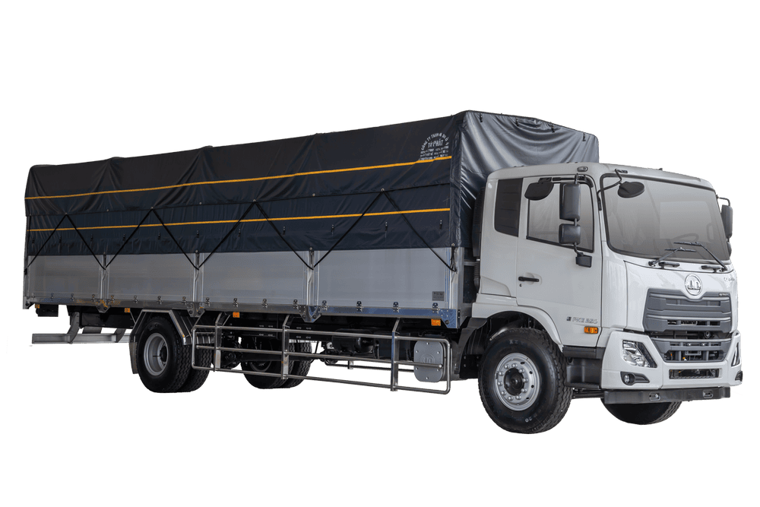  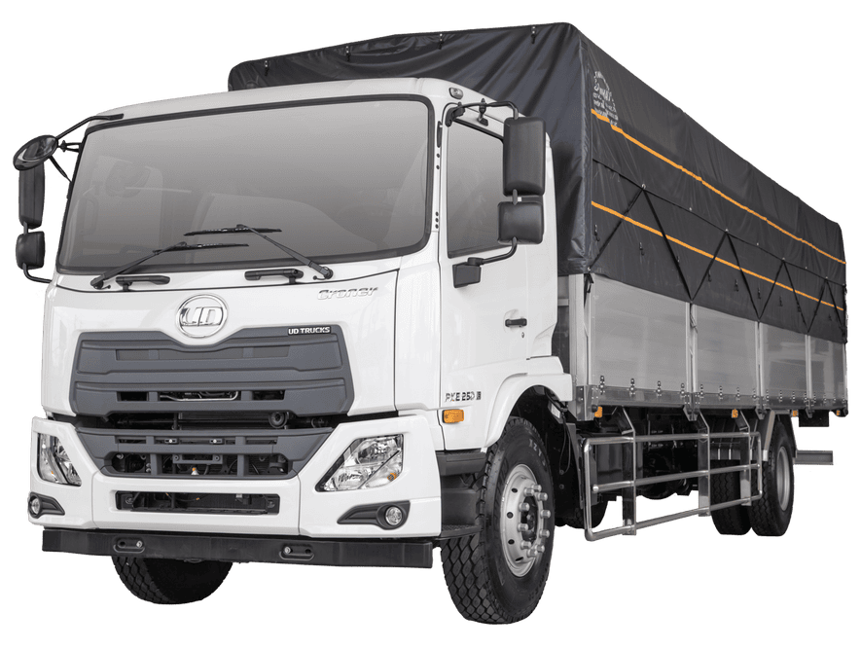  - KLHH CP: 7.600 Kg | Xe tải 2 chân Hino FG  FG8JP7A-TMB 7.4 mét (DPT)/WB5530  - KTLL: 7300 x 2350 x 750/2150 mm  - KLTB: 15.200 Kg  - KLBT: 6.855 Kg  - KLHH CP: 8.150 Kg  FG8JT7A-TMB 8.6 mét (DPT)/WB6430  - KTLL: 8600 x 2350 x 750/2150 mm  - KLTB: 15.450 Kg  - KLBT: 7.155 Kg  - KLHH CP: 8.100 Kg  FG8JT7A-TMB 10 mét (DPT)/WB7030  - KTLL: 10.000 x 2.350 x 770/2.150 mm  - KLTB: 15.250 Kg  - KLBT: 7.655 Kg  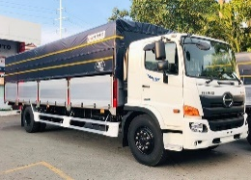  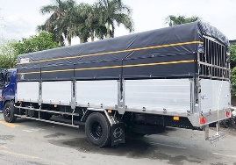  - KLHH CP: 7.400 Kg | Xe tải 2 chân ISUZU FVR  TMB 7.3 mét (Tín Nghĩa)/WB5560  - KTLL: 7250 x 2350 x 735/2150 mm  - KLTB: 15.150 Kg  - KLBT: 6.605 Kg  - KLHH CP: 8.300 Kg  TMB 8.2 mét (Tín Nghĩa)/WB6160  - KTLL: 8170 x 2350 x 735/2150 mm  - KLTB: 15.150 Kg  - KLBT: 6.805 Kg  - KLHH CP: 8.150 Kg  TMB 9.6 mét (Tín Nghĩa)/WB6600  - KTLL: 9600 x 2350 x 735/2150 mm  - KLTB: 14.670 Kg  - KLBT: 7.305 Kg  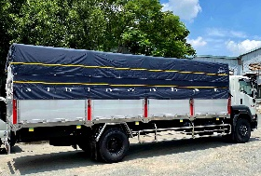  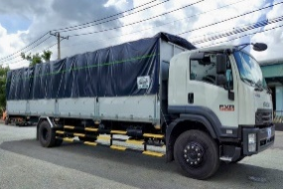  - KLHH CP: 7.170 Kg | Xe tải 2 chân DAEWOO HC6/HC8  HC6-TMB 7.6 mét/WB5730  - KTLL: 7.600 x 2.360 x 720/2.150 mm  - KLTB: 15.700 Kg  - KLBT: 7.005 Kg  - KLHH CP: 8.500 Kg  HC8-TMB 8.6 mét/WB6430  - KTLL: 8.600 x 2.360 x 720/2.150 mm  - KLTB: 15.900 Kg  - KLBT: 7.105 Kg  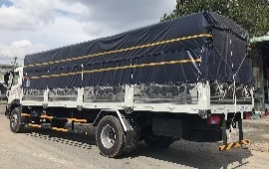  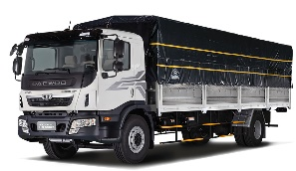  - KLHH CP: 8.600 Kg

So sánh xe tải 2 chân thùng kín
Xe tải 2 chân UD PKE 250HP  TK 9.5 mét (QTH)/WB6500  - KTLL: 9.470 x 2.360 x 2.320 mm  - KLTB: 15.100 Kg  - KLBT: 7.405 Kg  - KLHH CP: 7.500 Kg  TK 8.6 mét (QTH)/WB6500  - KTLL: 8.600 x 2.360 x 2.320 mm  - KLTB: 16.000 Kg  - KLBT: 7.505 Kg  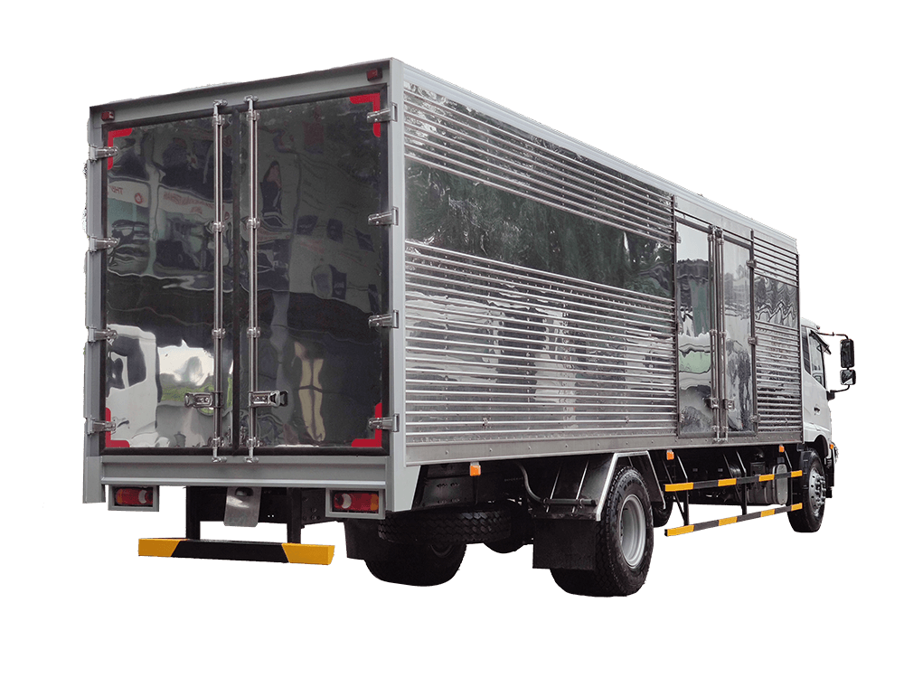  - KLHH CP: 8.300 Kg  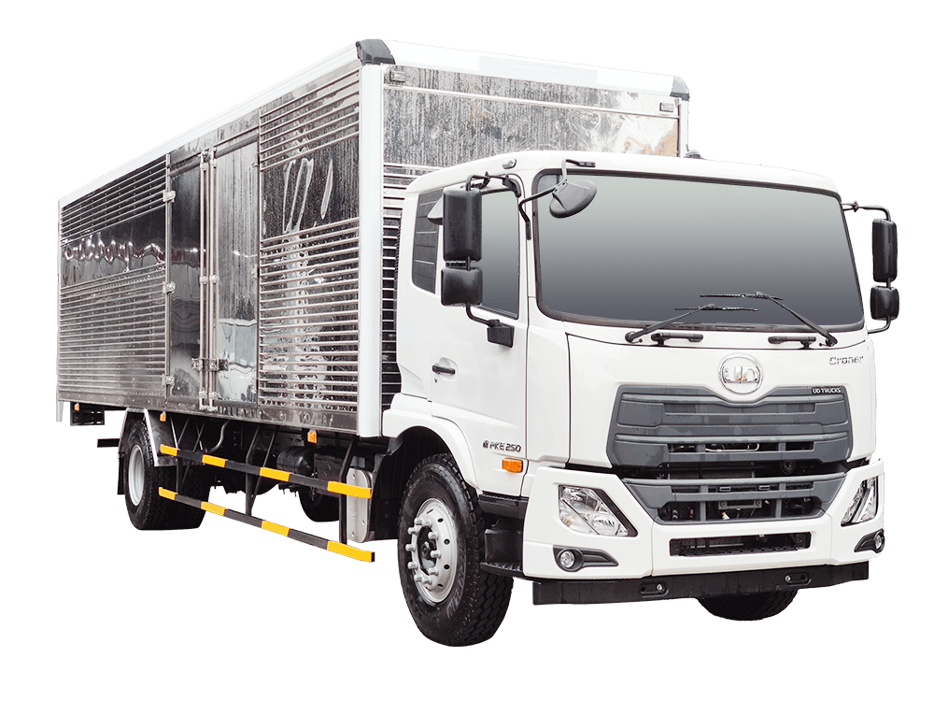 | Xe tải 2 chân Hino FG  TK 8.8 mét (Vĩnh Thịnh)/WB6430  - KTLL: 8800 x 2350 x 2320 mm  - KLTB: 15.200 Kg  - KLBT: 7.305 Kg  - KLHH CP: 7.700 Kg  TK 8.6 mét (DPT)/WB6430  - KTLL: 8.650 x 2.350 x 2.320 mm  - KLTB: 15.350 Kg  - KLBT: 7.355 Kg  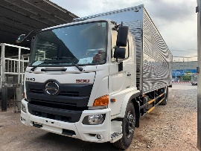  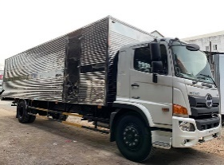  - KLHH CP: 7.800 Kg | Xe tải 2 chân ISUZU FVR  TK 9.6 mét (Tín Nghĩa)/WB6600  - KTLL: 9600 x 2350 x 2300 mm  - KLTB: 14.550 Kg  - KLBT: 7.305 Kg  - KLHH CP: 7.050 Kg  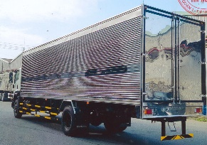  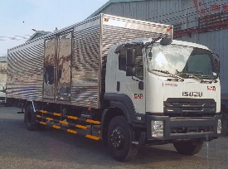 | Xe tải 2 chân DAEWOO HC6/HC8  HC8-TK 8.6 mét/WB6430  - KTLL: 8.600 x 2.360 x 2.310 mm  - KLTB: 15.800 Kg  - KLBT: 7.855 Kg  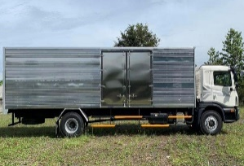  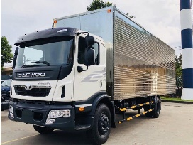  - KLHH CP: 7.750 Kg
So sánh xe thùng bảo ôn 2 chân
Xe tải 2 chân UD PKE 250HP  Bảo ôn 7.5 mét (Quyền Auto)/WB5500  - KTLL: 7500 x 2320 x 2310 mm  - KLTB: 15.100 Kg  - KLBT: 7.655 Kg  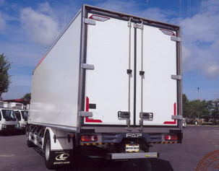  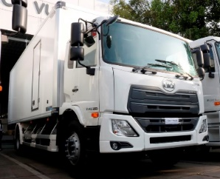  - KLHH CP: 7.250 Kg | Xe tải 2 chân Hino FG  Bảo ôn 7.9 mét (DPT)/WB6430  - KTLL: 7900 x 2340 x 2290 mm  - KLTB: 16.000 Kg  - KLBT: 7.905 Kg  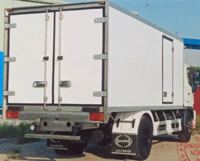  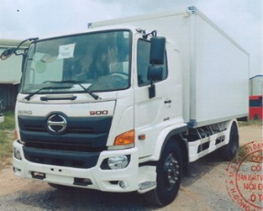  - KLHH CP: 7.900 Kg | Xe tải 2 chân ISUZU FVR  Bảo ôn 7.1 mét (Bình Thắng)/WB5560  - KTLL: 7050 x 2340 x 2300 mm  - KLTB: 15.130 Kg  - KLBT: 7.255 Kg  - KLHH CP: 7.680 Kg  Bảo ôn 8.1 mét (Thanh Thảo)/WB6160  - KTLL: 8100 x 2300 x 2300 mm  - KLTB: 15.100 Kg  - KLBT: 7.105 Kg  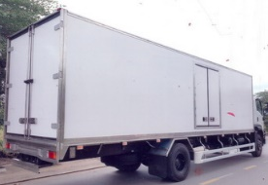  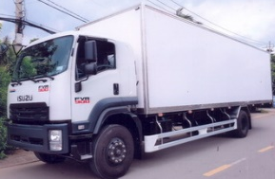  - KLHH CP: 7.800 Kg | Xe tải 2 chân DAEWOO HC6/HC8  (Không có)

So sánh xe tải cẩu 2 chân
Xe tải 2 chân UD PKE 250HP  Cẩu TADANO 5 tấn (TL)/WB5500  - KTLL: 6.470 x 2.340 x 650 mm  - KLTB: 16.000 Kg  - KLBT: 18.605 Kg  - KLHH CP: 7.200 Kg  - Sức nâng lớn nhất/tầm: 5.050Kg/2,5m & 1.000Kg/10,58m  Cẩu TADANO 3 tấn (TL)/WB5500  - KTLL: 6.470 x 2.340 x 650mm  - KLTB: 24.000Kg  - KLBT: 8.105 Kg  - KLHH CP: 7.700 Kg  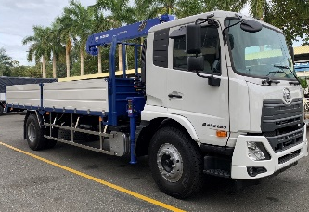  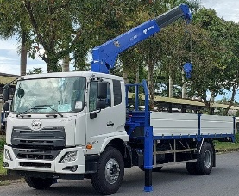  - Sức nâng lớn nhất/tầm: 3.030Kg/2,5m & 480Kg/9,8m | Xe tải 2 chân Hino FG  Cẩu TADANO 5 tấn (TL)/WB5530  - KTLL: 6470 x 2340 x 650 mm  - KLTB: 15.700 Kg  - KLBT: 8.705 Kg  - KLHH CP: 6.800 Kg  - Sức nâng lớn nhất/tầm: 5.050 Kg/2,5m & 650 Kg/13,12m  Cẩu TADANO 5 tấn (TL)/WB6430  - KTLL: 8100 x 2340 x 650 mm  - KLTB: 15.850 Kg  - KLBT: 9.255 Kg  - KLHH CP: 6.400 Kg  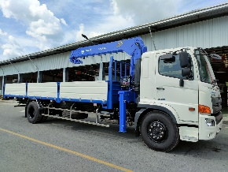  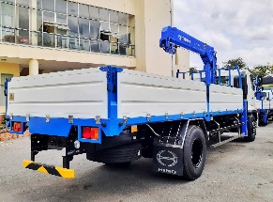  - Sức nâng lớn nhất/tầm: 5.050 Kg/2,5m & 650 Kg/13,12m | Xe tải 2 chân ISUZU FVR  Cẩu TADANO 5 tấn (TL)/WB6160  - KTLL: 7370 x 2340 x 650 mm  - KLTB: 15.800 Kg  - KLBT: 8.805 Kg  - KLHH CP: 6.800 Kg  - Sức nâng lớn nhất/tầm: 5.050 Kg/2,5m & 830 Kg/10,58m  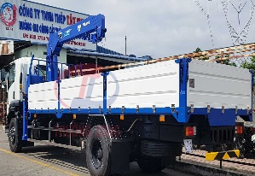  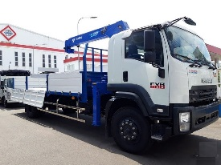 | Xe tải 2 chân DAEWOO HC6/HC8  Cẩu TADANO 5 tấn/WB5730  - KTLL: 6,550 x 2,350 x 650mm  - KLTB: 16.000 Kg  - KLBT: 8.705 Kg  - KLHH CP: 7.100 Kg  - Sức nâng lớn nhất/tầm: 5.050Kg/2,5m & 830 Kg/10,58m  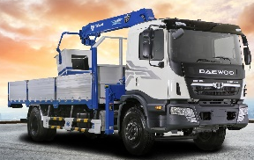  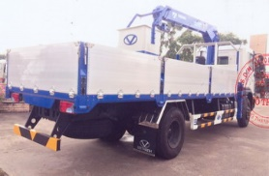
So sánh xe 2 chân chuyên dùng chữa cháy
Xe tải 2 chân UD PKE 250HP  UD PKE250 (PCCC HN)/WB3750  - KTTB: 7945 x 2490 x 3290 mm  - KLTB: 15.120 Kg  - KLBT: 9.115 Kg  - KLHH CP: 5.550 Kg  - Xi téc chứa nước: 5000 Lít  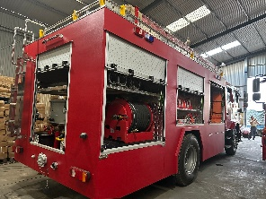  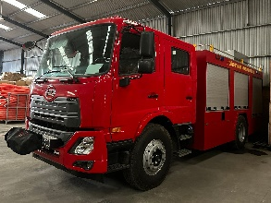  - Xi téc chứa bọt: 500 Lít | Xe tải 2 chân Hino FG  FG8JJ7A (Hiệp Hòa)/WB4330  - KTTB: 7945 x 2490 x 3290 mm  - KLTB: 15.120 Kg  - KLBT: 9.115 Kg  - KLHH CP: 5.550 Kg  - Xi téc chứa nước: 5000 Lít  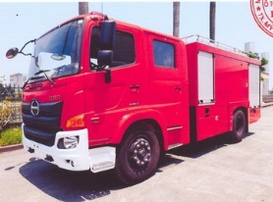  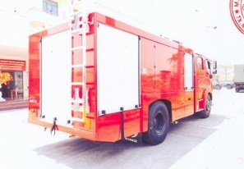  - Xi téc chứa bọt: 500 Lít | Xe tải 2 chân ISUZU FVR  FVR34LE4 (Hiệp Hòa)/WB4300  - KTTB: 7860 x 2485 x 3420 mm  - KLTB: 15.050 Kg  - KLBT: 9.045 Kg  - KLHH CP: 5.550 Kg  - Xi téc chứa nước: 5000 Lít  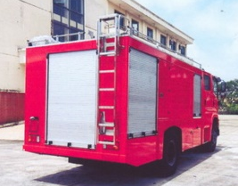  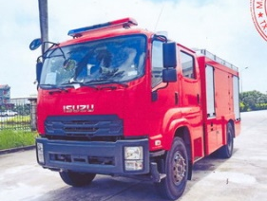  - Xi téc chứa bọt: 500 Lít | Xe tải 2 chân DAEWOO HC6/HC8  (Không có)

